**中医诊断学**

# 望诊

## 望神

### 得神

神志清楚，目光明亮

### 少神

精神不振，两目乏神

### 失神

精神萎靡，意识模糊，目无光彩，眼球呆滞。

热扰心神，神昏谵语，属实证

### 假神

重病情况下突然出现神气暂时 “好转”的假象。

本已面色晦暗枯槁，却突然颧赤如妆

假神说明脏腑精气极度衰竭，正气将脱，阴阳即将离决，常为临终前的征兆

### 神乱

焦虑恐惧：

淡漠痴呆：

狂躁不安：

猝然昏倒：

## 望面色

### 正常的颜色

红黄隐隐，明润含蓄。

有神气，光明润泽。有胃气，隐约微黄。

包含了主色和客气，都是正常面色

### 病色

### 五色主病，全是重点

#### 赤色

赤色主热证，亦可见于真寒假热之戴阳证。

1、满面通红、目赤，为实热证。

2、午后两颧潮红，为阴虚热证

3、久病重病患者面色苍白，却时而颧赤泛红如妆、游移不定，为戴阳证

#### 白色

白色主虚证（血虚、气虚、阳虚）、寒证、失血证

四虚里面三个虚是面色白，只有阴虚是面红

#### 黄色

主脾虚、湿证。

* + - 面色黄而枯槁无光，称为萎黄，多属脾胃气虚，气血生化无源，致气血不足。
    - 面色黄而虚浮者，称为黄胖，因脾失健运，水湿内停，泛溢肌肤所致。
    - 面目一身俱黄者，称为黄疸

#### 青色

青色主寒证、气滞、血瘀、疼痛、惊风。简单写寒痛瘀惊加气滞。

* + - 面色淡青或青黑者，多属阴寒内盛、疼痛剧烈
    - 突见面色青灰，口唇青紫，肢凉脉微，多属心阳不振、心脉闭阻之象
    - 久病面色与口唇青紫者，多属心气、心阳虚衰，心血瘀阻；或肺气闭塞，呼吸不利
    - 面色青黄都，多属肝郁脾虚
    - 小儿眉间、鼻柱、唇周发青者，多属惊风或欲惊风之象

#### 黑色

黑色主肾虚、寒证、水饮、血瘀、疼痛。寒痛瘀肾虚加水饮

* + - 面黑暗淡者，多属肾阳虚
    - 面黑干焦者，多属肾阴虚
    - 面色紫暗黧黑，伴有肌肤甲错，多属瘀血
    - 眼眶周围发黑，多属肾虚水饮内停，或寒湿带下

## 望形态

### 形体胖瘦总结

胖而能食为形气有余

胖而食少为形盛气虚

形瘦食多为中焦有火

形瘦食少为中气虚弱

### 异常动作

这部分内容算重点

1、颤动多见虚风内动

2、四肢抽搐、项背强直、角弓反张者多因肝风内动，筋脉拘急所致

3、猝然昏仆，不省人事，伴半身不遂多属中风

4、猝倒神昏，口吐涎沫，四肢抽搐，醒后如常者，多属痫病

## 局部望诊

### 望发

#### 发黄

小儿发结如穗，枯黄无泽，兼面黄肌瘦，腹大便溏者，常见于疳积

#### 白发

2、青壮年白发，俗称 “少白头”，若伴有耳鸣、腰酸等症者，属肾虚

3、伴有失眠、健忘等症者，为劳神伤血所致

#### 脱发

头发突然呈片状脱发，显露圆形或椭圆形光亮头皮，称为斑秃，俗称 “鬼剃头”，多为血虚受风

头皮发痒、多屑、多脂者，为血热生风所致

### 望面

#### 腮肿

痄腮：一侧或两侧腮部以耳垂为中心肿起，边缘不清，按之有柔韧感及压痛者。因外感温毒之邪所致，是传染病

发颐：若颐颔部肿胀疼痛，张口受限，伴有寒热者

#### 口眼歪斜

口僻：目歪斜而不能闭合，又称为 “面瘫”。单见口眼斜，患侧面肌弛缓，肌肤不仁，为风邪中络所致

中风：兼半身不遂者，多为肝阳化风，风痰阻闭经络所致

## 望目

### 目的五轮学说

内眥及外眥的血络属心，为“血轮”

眼球属肝，为“风轮”

白珠属肺，为“气轮”

瞳孔属肾，为“水轮”

眼胞属脾，为“土轮”

### 望目色

目赤，根据具体脏腑对应有关系

白睛发黄，一般为黄疸

目眦淡白，血虚血少

瞳孔色黒晦暗，一般肾虚

### 望目形

眼球突出 眼突而喘，属肺胀，多因痰浊阻肺，肺气不宣，呼吸不利所致；

眼突颈肿，为瘿病，因肝郁化火，痰气壅结所致

### 望目态

瞳孔缩小：一般是中毒

瞳孔散大：病情危重，青光眼或可能药物中毒

目睛凝视：患者两眼固定，转动不灵为肝风内动

### 口唇齿

#### 口之形色

口角流涎，多见小儿的脾属湿盛

口疮，即出现溃疡，多由心脾积热所致

口糜，口腔肌膜糜烂成片，口气臭。多由湿热内聚所致

鹅口疮，小儿口腔、舌上出现片状白屑，多属心脾积热

## 望舌

### 舌面的脏腑分布

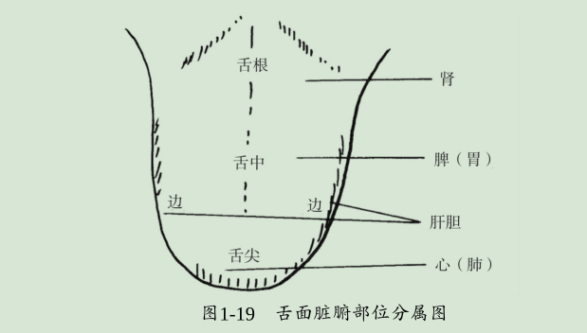

### 正常舌象 淡红舌，苔薄白

### 舌色变化

#### 淡白舌

引起舌色淡白一般是气血两虚或阳虚。其中气血两虚者，舌体小。而阳虚情况则会导致水湿内停而胖大

#### 淡红舌

正常人的舌象

#### 红舌

实热或阴虚内热。实热见舌苔黄或苔厚、脉数; 虚热大多无舌苔或少苔，脉细数